闽江流域（福州段）水环境保护
“十二五”规划

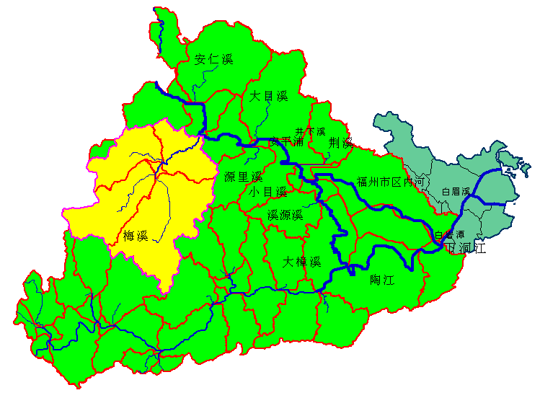

福州市人民政府
目 录

1 闽江流域福州段现状分析 1
1.1 自然、社会基本概况 1
1.2 污染源分布分析 1
1.3 水环境质量分析 3
2 “十一五”规划执行情况评价 6
2.1 “十一五”期间主要进展 6
2.2 “十一五”期间存在的主要环境问题 8
2.3 “十二五”水环境形势分析 13
3 “十二五”规划总则 14
3.1 指导思想 14
3.2 规划范围及目标 14
4 主要任务 15
4.1 加快产业结构调整和循环经济建设 15
4.2 城镇环保基础设施建设工程 17
4.3 闽江流域饮用水源地保护工程 19
4.4 工业污染控制工程 19
4.5 农业污染控制工程 20
4.6 城镇水环境综合整治工程 22
4.7 闽江流域生态保护工程 23
5 保障措施 25
5.1 政策保障措施 25
5.2 组织保障措施 26
5.3 技术保障措施 28
5.4 资金保障措施 29
6 重点项目库 30

为巩固提升闽江流域福州段水环境质量整治成果，防治环境污染，保护生态环境，促进流域经济、社会的可持续发展，根据《中华人民共和国环境保护法》、《中华人民共和国水污染防治法》、《福建省环境保护条例》、《国务院关于支持福建省加快建设海峡西岸经济区的若干意见》（国发〔2009〕24号）和《福建省国民经济和社会发展第十二个五年规划纲要》《福建生态省建设规划总体纲要》，结合环保部《重点流域水污染防治“十二五”规划》的要求，制定本规划。
本规划以水环境污染防治与生态保护为重点，规划范围包括闽江流域（福州段）内的9个县(市)区。重点规划期限为2011-2015年，规划重点阐述闽江流域“十二五”期间水环境保护的目标和工作任务，提出流域水环境保护重点工程项目以及实施规划的保证措施。

1 闽江流域福州段现状分析
1.1 自然、社会基本概况
闽江流域福州段始于闽清县雄江乡，覆盖闽清、永泰、闽侯、市区、长乐等县（市），流域人口约占全市人口的69.5%，经济总量约占全市的75.4%，在全市经济、社会和环境的可持续发展中占有十分重要的地位。闽江福州段自淮安起被南台岛分为南北两港，北港贯穿市区与市区内河、湖泊相通，南港又称乌龙江，南北港到马尾汇合后经闽安至亭江再分南北两支入海。闽江在福州市境内流域面积8000多平方公里，河长136公里，主要支流有安仁溪、梅溪、大目溪、溪源溪、陶江、大樟溪、源里溪、井下溪、小目溪、下洞江等。
1.2 污染源分布分析

1.2.1区域污染分析
根据2010年度环境统计及污染源普查数据更新分析污染分布情况。从污染类型与行政地区分析如下：
（1）工业污染方面，闽江流域福州段共有325家重点工业企业列入2010年污普，COD年排放量为3697.5吨,平均去除率94.2%，其中长乐市排放量较大，占总排放量的39.5%，主要为纺织印染企业排放，其次为闽侯县(17.1%)和晋安区(16.1%)；氨氮年排放量628吨，平均去除率46.3%，其中晋安区的氨氮排放量较大，占总排放量的60.0%，主要是福州耀隆化工集团公司氨氮去除率较低和福华纺织印染有限公司氨氮排放量较高，其次长乐市占21.0%。
（2）农业污染源方面，COD和氨氮的年排放量分别为31814.44吨和1052.5吨。其中畜禽养殖业COD排放量占农业污染源总排放量的38.9%，其中，闽侯的畜禽养殖污染较严重，污染排放量所占比例超过60%，其次为长乐和闽清，分别占11%和10.7%。
（3）从生活污染源COD和氨氮的排放情况看，COD和氨氮的年排放量分别为19319.3吨和2280.3吨。其中，福州市区污染排放较严重，占总量一半以上，闽清、永泰生活污水收集处理率比较低。
表1 闽江流域各区域污染源统计表
地区 | COD排放情况 |  |  |  |  |  |  | 氨氮排放情况
地区 | 排放量(t/a) |  |  |  | 占总排放量比例（%） |  |  | 排放量(t/a) |  |  |  | 占总排放量比例（%）
地区 | 小计 | 工业源 | 农业源 | 生活源 | 工业源 | 农业源 | 生活源 | 小计 | 工业源 | 农业源 | 生活源 | 工业源 | 农业源 | 生活源
福州市区 | 16374.8 | 1109 | 4125.1 | 11140.7 | 6.8 | 25.2 | 68.0 | 1826.9 | 436.7 | 138.9 | 1251.3 | 23.9 | 7.6 | 68.5
闽侯县 | 18956.5 | 632.6 | 15110.4 | 3213.5 | 3.3 | 79.7 | 17.0 | 883.4 | 52.0 | 444.6 | 386.8 | 5.9 | 50.3 | 43.8
闽清县 | 6482.1 | 402 | 4240.5 | 1839.6 | 6.2 | 65.4 | 28.4 | 410.6 | 4.3 | 177.4 | 228.9 | 1.0 | 43.2 | 55.7
永泰县 | 5209.5 | 95.2 | 3067.5 | 2046.8 | 1.8 | 58.9 | 39.3 | 401.5 | 2.5 | 144.3 | 254.7 | 0.6 | 35.9 | 63.4
长乐市 | 7808.3 | 1458.7 | 5270.9 | 1078.7 | 18.7 | 67.5 | 13.8 | 438.1 | 132.1 | 147.4 | 158.6 | 30.2 | 33.6 | 36.2
合计 | 54831.2 | 3697.5 | 31814.4 | 19319.3 | 6.8 | 58.0 | 35.2 | 3960.5 | 627.6 | 1052.6 | 2280.3 | 15.8 | 26.6 | 57.6

根据闽江流域污染源统计分析结果，农业污染源对COD的贡献值最大(占58.0%)，其次为生活污染源(占35.2%)和工业污染。生活源对氨氮的贡献值最大(占57.6%)，其次是农业源(占26.6%)，农业污染源比较集中的区域在闽侯县，农业污染源中生猪养殖业污染显著，占比例近四成。
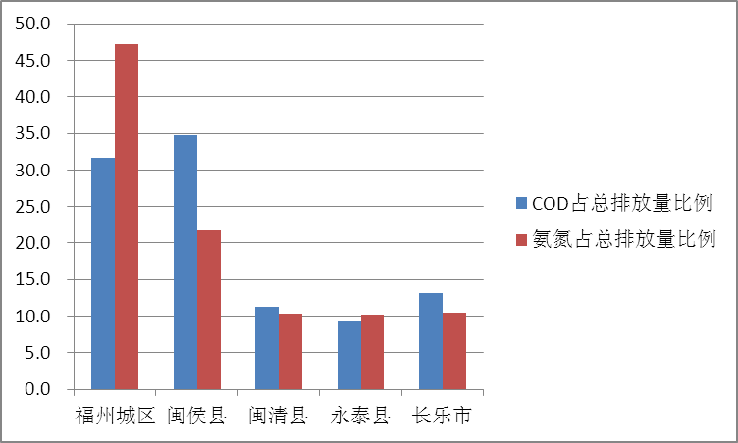
图1 各区县污染物排放量占闽江流域（福州段）总排放量的比例示意图

1.2.2流域污染分析
根据闽江流域（福州段）污染源调查统计分析，各支流COD污染负荷相差较大，其中梅溪、大樟溪、陶江及福州内河污染负荷较大，合计占总污染负荷的56.3%。梅溪流域和陶江流域以工业污染和畜禽养殖污染为主，大樟溪以农业污染为主，福州城区内河主要以生活污染和工业污染为主。部分支流污染负荷虽然所占比例不大，但由于其环境容量有限，自净能力差，无法承担区域排污负荷，如长乐的陈塘港和闽侯南通内河，其污染排放长期超负荷，水环境质量持续低于功能区标准，水环境功能下降，存在严重恶化趋势。
1.3 水环境质量分析
（1）功能区达标分析
通过“十一五”期间水质断面（考核）的监测数据分析，闽江流域干流水域水质比较稳定，水质达标率和Ⅰ类～Ⅲ类水质比例分别为100%、97.2%；交界断面达标率为100%。
“十一五”期间支流水质有升有降，尤其是闽侯县支流平均达标率仅70%左右。2006年和2009年除永泰境内支流外，闽江流域的其他支流断面均有出现超标情况；2007仅有闽侯境内支流出现超标断面；2008年，闽清和闽侯县支流断面均有超标； 2010年，闽侯县和长乐市支流断面均有超标。支流除闽侯境内支流Ⅰ~Ⅲ类水质比例较低外，其余支流Ⅰ~Ⅲ类水质比例均达到95%以上。部分支流生态环境恶化，已经严重影响其水环境功能；有些河道减脱水严重，有些河道污染排放严重超过其环境容量。
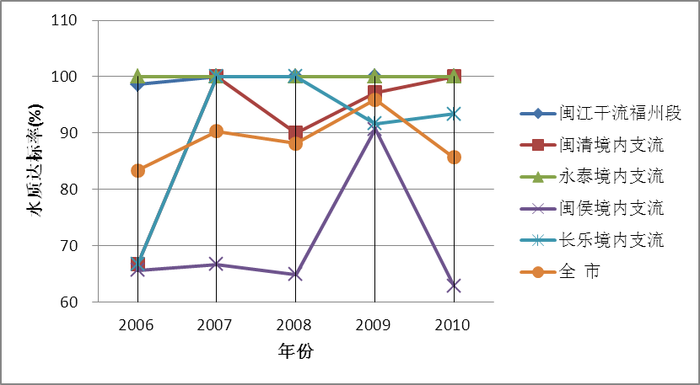
图2 闽江流域（福州段）功能区达标率
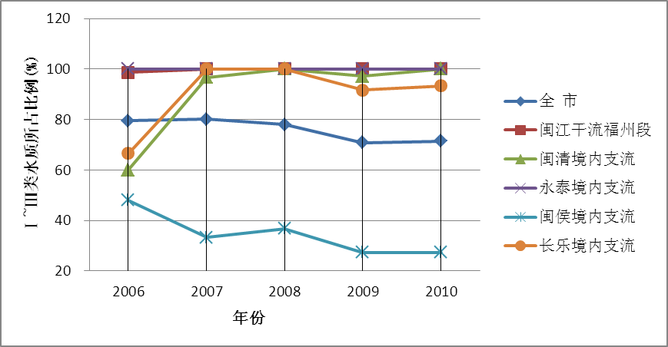
图3 闽江流域（福州段）Ⅰ~Ⅲ类水质所占比例
根据污染指数分析。闽江干流福州段上游COD污染指数较小，下游COD污染指数较大。从2006到2010年，魁岐断面COD污染指数明显降低，雄江、格洋口段面COD污染指数有升有降，其余断面均有所降低。市区内河水质经多次整治后，部分指标略有好转，但整体水质有机污染依然十分严重。
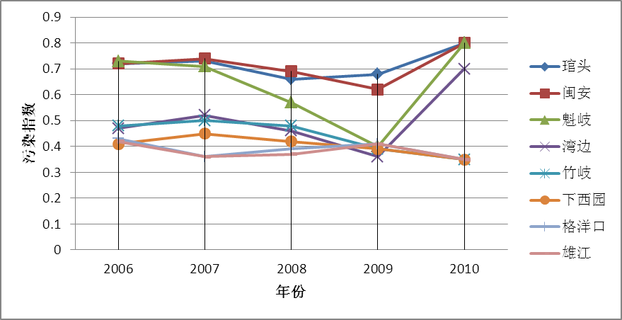
图4 闽江干流（福州段）省(国)控断面2006~2010年COD污染指数变化图
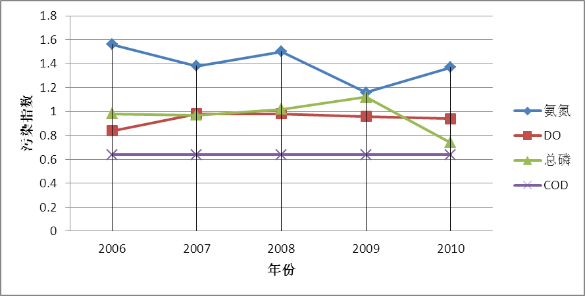
图5 2006~2010年福州市内河水质污染变化趋势
（2）集中式饮用水源地水质达标分析
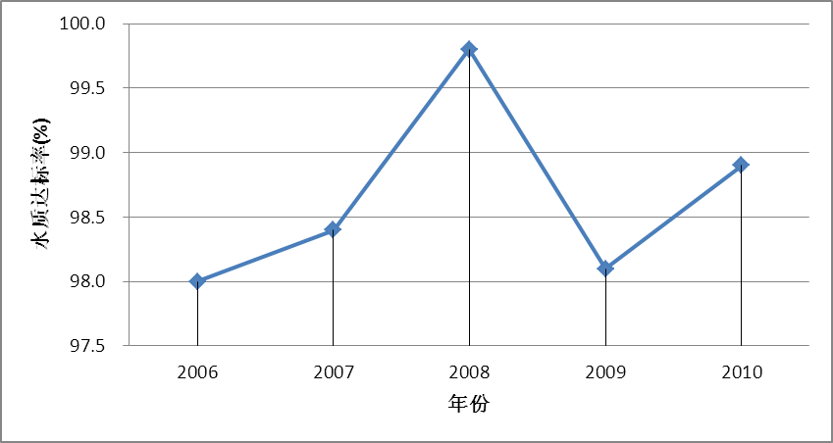
图6 市区5个集中式饮用水源地水质功能达标率
闽江流域福州段饮用水水源地水质质量总体较好，但存在个别水源保护区水质不稳定现象，以及部分保护区存在不利于水源地保护的违章设施等。市区5个集中式饮用水源地水质达标率在98%以上。西区、北区水厂原厝和马尾水厂白眉水库水质良好，东南区水厂鳌峰洲水源地粪大肠菌群数、氨氮时有超标，义序水厂水源地和城门水厂水源地粪大肠菌群数偶有超标，城门水厂水源地盐度偶有超标；县级集中式饮用水源地和乡镇级饮用水源地2010年水质达标率达到100%。

2 “十一五”规划执行情况评价
2.1 “十一五”期间主要进展
“十一五”期间，福州市委、市政府按照省委省政府的统一部署，积极组织开展闽江流域（福州段）水环境综合整治工作，重点实施饮用水源保护、城乡环保基础设施建设、工业污染治理和畜禽养殖污染整治、内河整治及生态环境建设与保护。“十一五”规划任务中提出了85项工程项目，至规划期末共投入资金62.86亿元完成82项，项目完成率96.5%，尚有闽侯县垃圾处理厂、闽侯县青口镇污水处理厂及福州城镇污水厂污泥综合处置项目等三项转入“十二五”规划中继续实施。
“十一五”期间，市政府结合巩固提升国家环保模范城市成果、国家级生态市创建规划，持续加强闽江流域福州段水环境综合整治工作。加强城市布局和产业结构的调整，市区一批重点工业污染源如福州东南电化集团公司、福州抗生素集团公司等重点污染企业向南北两翼的搬迁，有效实现了产业结构的有序聚集和污染的集中控制；加快推进城市环境基础设施不断完善、加强污染源的整治与监管，流域污染防治能力大幅提高，闽江流域水环境环保工作成效显著：
（1）精心组织，齐抓共建。各级政府充分发挥职能，将闽江流域水环境保护工作列入政府年度主要工作，通过强化领导、健全组织、加强宣传和依法建设，创造了环境保护工作的良好氛围和优良成效，政府环保工作力度加强，公众环保意识大大提高，企业的法制观念得到增强。
（2）城市环保基础设施建设实现了跨越式发展。截止“十一五”期末，福州市区已建成祥坂、洋里、金山、马尾、快安、长安等污水处理厂并投入运行，连坂污水厂于2010年底通水，共计污水处理能力60.5万吨/日，2010年福州市生活污水处理率达93.22%；2010年底新店浮村污水处理厂一期(5万吨/日)主体构筑物已基本完成，包括闽清、闽侯、长乐、永泰等流域内各县（市）区污水处理厂已经建成，实现了县县都有一座生活污水处理厂的目标。福州红庙岭垃圾填埋场扩容工程、红庙岭垃圾焚烧发电厂等项目的建设运营，极大地提高了福州市区垃圾无害化处置能力。
（3）饮用水源地建设保护日趋完善。“十一五”期间流域内基本完成了市县乡三级饮用水源地的评估、区划和环境保护规划工作，规范水源保护区标志牌、警示牌及隔离围栏等建设，同时加快开展了饮用水源保护区环境整治工作，依法开展各级饮用水源地的保护工作，将饮用水保护作为水环境保护的基本工作深入加强。
（4）工业企业废水治理稳定加强。“十一五”期间市政府加强了经济增长方式的转变，加快了产业结构的调整，实施了市区重点工业污染源的搬迁与整治，加快了马尾长安、快安二期等集中工业区污水处理厂的建设步伐。长乐市23家印染企业废水已全部实现达标排放，印染废水回用率已达到70%。闽清县建陶业煤气改天然气工作已初见成效，流域内工业企业废水治理设施普遍建成，大部分治理设施正常稳定运行，有效地削减了工业污染排放。截止2010年底，关闭了流域范围内一批小化工企业、小造纸企业、小电镀企业、小建陶企业及小制革企业等工艺、设备、产能落后企业。
（5）城区水环境综合整治不断深化。福州市区内河整治项目不断加强，完成晋安河、光明港截污疏浚。闽清、闽侯、长乐内河环境综合整治工作不断加强。
（6）畜禽养殖业整治力度加大。各县（市）区基本完成了辖区畜禽养殖规划，划定了“两禁区”范围；截至2010年底，闽江流域禁养区内养殖场已搬迁拆除1426家，占总量95%，禁养区外规模化养殖场完成污染治理414家，占总量97%。全面清理现有分布在闽江干流的投饵类、施肥类网箱养殖，已取缔闽江干流投饵类、施肥类网箱养殖约1400箱。
（7）环保监测和监管能力不断增强。流域各级环境监测站已基本具备相应的监测能力，并已建成5个水质自动监测站和一批重点工业污染企业污水排放自动监测监控设施，基本实现了断面水质和企业排污的实时监控。
（8）生态环境建设与保护能力不断提高。进一步整顿规范河砂开采，严厉打击超量开采、盗采偷挖河砂等违法行为，确保防洪、通航和水利工程安全，保障河砂资源可持续利用。落实水电站生态下泄流量要求，开展小流域污染整治，充实农村环保管理人员。全面关闭干流、一级支流、饮用水源地沿岸一重山范围内的采矿（石）场及流域内所有无证、证照不齐或未达到最小开采规模的矿点，坚决取缔在禁采区内开采以及无证照、证照不齐开采的违法企业，实施沿江两岸造林绿化规划等。
“十一五”期间，市政府出台多项措施，大力推进流域整治工作，督促、指导县(市)区政府分解任务、落实责任，各市相关部门密切配合进一步强化联合督查，形成了齐抓共管的工作氛围。通过不断提高环境监管水平和流域污染整治督查与巡查制度，闽江流域（福州段）水质稳定达到地表水Ⅲ类标准，在全国同类江河中位居前列。
2.2 “十一五”期间存在的主要环境问题

2.2.1水环境功能存在安全隐患
（1）闽江干流南北港污水处理厂和排污口布局分散，饮用水水源地氨氮、粪大肠菌群超标。同时近些年水口库区下泄量低和南北港分流比变化导致闽江河口咸潮上溯明显，造成东南区、城门水厂取水口河段受到影响，部分时段水质存在多项指标超标现象，闽江干流集中式水源地水质安全受到潜在威胁。
（2）“十一五”期间市、县、乡三级饮用水源地区划与保护规划基本完成，但仍遗留部分乡镇由于水资源短缺或水质不达标无法完成，同时水源地综合整治与保护工作有待进一步加强。
（3）随着地区社会经济发展和城市化进程的加快，部分支流如梅溪、淘江、陈塘港等支流，及城区内河水质污染依然未得到明显改善。如2010年闽侯境内支流达标率仅62.85%，全市支流达标率仅85.7%。部分区域排污总量严重超过流域水环境容量，导致部分支流长期水质超标，丧失了原有的水环境功能。

2.2.2环境基础设施建设相对滞后
相对于经济发展和社会活动的快速提高，流域内城镇环境基础设施建设已经滞后。“十一五”工作任务中闽侯县垃圾处理场尚未建成，距省政府要求2010年实现流域内各县按期建成垃圾处理场的建设目标仍有差距，同时局部地区垃圾的收集与转运系统缺乏保障，局部支流水环境质量受垃圾无序倾泻的影响严重。
流域内各行政区已建污水处理厂配套管网系统建设相对滞后，导致污水处理收集率不高，服务面积不足，相当部分污染源尚无法纳入集中式污水处理厂进行有效处置。部分工业集控区尚未配套建设污水处理厂，尤其是福州市上游的闽清白金工业区、福州经济开发区、闽侯县（福州）食品工业园等工业集中控制区尚未配套集中污水处理厂。

2.2.3农村污染未得到有效改善
“十一五”期间，尽管闽江流域范围实施了畜禽养殖污染控制，对“两禁区”养殖业的治理搬迁做了大量工作，但是畜禽养殖业环境污染问题依然严重，存在政策协调性不够，执法力度不强，生猪存栏数量未得到有效控制等问题。农村畜禽养殖业产生的畜禽粪尿及沿江滩涂养殖及网箱养殖未充分利用的饲料是造成水体中氮、磷污染的一个重要原因，生猪养殖场废水随意排放是造成流域内部分支流水质恶化的主要原因。
由于迅速发展的种植业带来的过量和不合理地使用化肥、农药问题凸显，养殖业污染未得到有效控制、日趋严重，农村生活污水、生活垃圾的无序排放等造成农村面源污染升级。农村面源污染已成为流域水环境污染的重点，目前流域农村面源污染负荷已占总污染排放58.0％。较之点源污染，面源污染覆盖范围大，累积排放规模显著，影响范围广，现行的管理体制和环境政策下难以有效控制。

2.2.4工业污染存在隐患，污染出现反弹迹象
闽江流域是我市重要的工业集中区域，近年来，伴随着流域经济快速发展，工业污染物排放总量逐渐增加。出现一些企业污染治理设施不能正常稳定运行，污染物不能稳定达标排放等问题。个别工业企业甚至擅自停运治理设施，私设暗管偷排漏排污水。流域内仍然存在小造纸、小印染、小皮革等“十五小”企业。有的集中工业区尚未建设配套园区污水处理厂，有的工业区污水处理厂配套管网不完善、污水收集处理率不高，这些问题导致工业污染隐患重重。
个别地方尚缺乏有效监管，存在非法排污企业。闽清建陶业含酚废水仍然具有隐患，闽侯陶江周边尚有不少企业排污未纳入污水管网，陶江水质依然受到影响；流域内尚有电镀企业未完全纳入电镀集控区管理；福州一化化学品股份有限公司使大樟溪水环境安全风险提高。

2.2.5总量减排存在压力与困难
随着“十一五”总量减排任务的完成，“十二五”期间进一步减排工作存在减排基数小与工业发展快之间的矛盾，进一步减排潜力减小；污水处理厂建设进度滞后与化学需氧量减排压力大之间的矛盾，需要加大环保基础设施的投入；产品结构不够合理与淘汰落后产能总体进展缓慢之间的矛盾，企业污染物减排后劲不足；有利于污染减排的配套政策仍不完善，企业主动性投入不足；减排技术受限于现有经济和技术发展水平，其投入改造成本要大于排污成本，企业的积极性不高等问题。
由于资金投入的不足，一些污染减排项目进展滞后，一些地方由于工业基础薄弱，财力困难，污水处理厂管网建设也一度滞后，影响流域内的总量减排工作；部分减排项目存在技术瓶颈和政策缺失，造成部门联动机制尚未完全发挥作用，企业减排主动性不高。

2.2.6生态环境存在恶化趋势
（1）水口库区富营养化趋势显著
闽江干流自南平市区至水口电站大坝长达106km，有徐洋溪、吉溪、斜溪、岳溪、尤溪、武步溪、古田溪等支流汇入；水口库区水环境恶化主要因为闽江中上游地区工业污水、禽畜养殖污水、生活污水和农村污水大量排放，库区水体接纳过量的磷、氮等营养物质，加上库区网箱养鱼，多年累积效应造成的，显著特征就是水体富营养化严重导致水葫芦蔓延；近几年虽经多次专项整治，大幅减少了网箱养鱼数量，派专人清理水葫芦；但库区水体富营养化依然不容乐观。
（2）生态下泄量缺乏保障
由于闽江干流下游河道逐年刷深，上游相同来水流量下水位下降，潮流控制的范围不断扩大，削弱了径流对污染物的推移、稀释能力和压咸作用。根据省水利勘测院《水口水库最小下泄流量论证》课题的初步研究，枯水期水口日平均下泄流量308 m³/s，已经无法满足闽江下游为保障水质达标对环境流量的需求。随着今后河道继续刷深，闽江下游江段所需的生态环境流量还将进一步增大。
闽江各支流域水电的密集开发导致河道丧失了自然流态，不合理的引水工程致使河流流量大幅减少；特别在枯水季节，许多河道减脱水现象严重，已经形成了明显断流。如梅溪流域、大樟溪流域，历史遗留的小水电站数量众多，而且基本装机容量都在500KW以下，造成流域内各支流水生态环境极其恶化，多条河段常年断流。
（3）无序超采砂石透支闽江生态
闽江是少沙河流，水口电站建成后对上游来水携带的泥沙起到长期的拦截作用，大部分泥沙淤积在库尾南平附近，使水口下游河道造床泥沙显著减少。据有关研究测算竹岐以下江段每年补充造床泥沙仅余12万吨左右，较水库建成前减少约95%，超采砂累计行为已经严重影响了河道稳定，造成河床下切严重，咸潮上溯潮差增大，闽江下游径流作用减弱，河口潮力增强，水动力特性由河流向近似半封闭港湾转换，更导致水体交换时间加长，影响水体自净能力。随着大樟溪流域的发展，大樟溪鹅卵石开采近年有增长趋势，已经对下游水质造成明显的影响。
（4）水土流失现象仍未得到有效根治
“十一五”期间向莆铁路、福永高速公路等基础设施的大规模建设对流域内永泰、闽侯造成较大的水土流失影响，尤其对大樟溪水质将产生较长期影响。据全省卫星遥感调查报告，主要分布于大樟溪及其支流两岸一重山的水土流失面积达66.43万亩， 占土地总面积19.7％，比1983年增加1.16万亩，重建设轻保护的现象十分严重。水土流失的加剧将直接导致河流泥沙增加，河床淤高，水质恶化，严重影响作为战略备用水源地的大樟溪水质。

2.2.7经济发展与湿地保护矛盾突出
由于城市扩张、农用地开垦、工矿用地开发占用天然湿地或改变天然湿地用途，以及对湿地生物资源的过度利用、湿地污染等，导致闽江河口的天然湿地日益减少，功能和效益下降，湿地生物多样性受到威胁。
浦下洲、塔礁洲等四面环水的高位草洲湿地内原有的林带子系统、苇田子系统、鱼塘河汊子系统遭到不同程度的干扰和破坏，物种之间、物种与环境之间协调性显著减小；道庆州、芦岐洲等低位过潮湿地内植物群落结构简单化，生境的改变直接影响到觅食、栖息的的鸟类等自然生物，使物种多样性明显减少，阻碍了湿地生态系统内部正常的物质循环和能量流动，使物种多样性明显减少。位于闽江河口上游区段的长岸洲是绶草的集中分布地，但由于人为采摘过度，影响了绶草的自然生长，湿地生态功能有所减弱；以往水域鸟类和陆地鸟类交织分布的现象逐渐消失，湿地生态系统应有的功能退化。

2.2.8水环境风险压力日益增大
随着流域经济的发展，突发性环境问题已经影响到水环境保护工作；突发性环境问题具有污染来源复杂，影响范围广，危害长远等特点，“十一五”期间流域范围内已经发生数次水环境风险事件，尤其在物流业比较发达地区成为事故发生集中地。随着水源地周边环境的开发利用，流域水环境风险压力增强，日常预防与应急控制已经成为流域水环境保护的重要工作。
2.3 “十二五”水环境形势分析

2.3.1海峡西岸经济区建设进程加快，水环境压力增加
“十二五”期间，福建省大力推进海峡西岸经济区建设，工业与城市化水平进一步提高，这不仅为地区经济发展带来了机遇，也加剧了经济发展与环境保护之间的矛盾，流域水环境与生态保护压力进一步增加，污染防治与生态保护的任务依然繁重。随着“十二五”总体规划的实施，福州及各县（市）区中心城区的扩展、土地利用的开发带来的人口集中、工业化加快，必然造成水资源紧张和水环境压力加重。

2.3.2减排项目增加，总量持续减排压力增大
“十一五”期间国家提出了节能减排发展战略，并取得了较好成效，但仍然面临着严峻的资源与环境压力。“十二五”期间，国家将氨氮减排也列入水污染排放约束性指标，要求实现COD、NH₃-N污染物排放总量减少6%，污染物总量减排工作将进一步推动开展，尤其是流域内生活污染、石油化工、轻工纺织、农副食品等行业面临的减排压力骤然增加。

2.3.3生态创建目标明确，任务艰巨
根据《福建生态省建设总体规划纲要》的要求，在“十一五”生态创建的基础上，力争到2015年福州市达到生态市建设标准，辖区各县（市）达到国家级生态县（市）创建标准，最终将福州建设成为经济发展、社会和谐、生态环境质量指标位居全国前列的生态宜居城市。生态创建任务的落实，生态指标的强化，将促进流域水环境保护进一步加强。

3 “十二五”规划总则
3.1 指导思想
坚持以科学发展观为指导，围绕福建省海峡西岸经济区、福州市生态市的建设大局，立足闽江流域实际情况和特色，以全面改善闽江流域水环境质量、维护人民群众身体健康为基本目标；以加快建设城镇环保基础设施为重点，以产业结构调整为根本措施，以防治面源污染为中长远战略，依托主要污染物减排目标计划、农村连片整治计划、生态创建目标责任，将流域水环境污染防治工作与推进城市化进程、促进区域经济发展、加快基础设施建设和加强流域生态保护等有机结合起来；坚持预防为主、防治结合，构建闽江流域水资源、水环境和水生态联合控制的目标管理体系，有效推进闽江流域的水环境质量稳定和持续改善，确保闽江流域水资源与水环境安全。
3.2 规划范围及目标

3.2.1规划范围与期限
规划的范围为闽江流域福州段，包括闽江主干流及流域内各支流，具体为上游起于闽江水口库区雄江断面，沿闽江干流至入海口；包括流域覆盖的闽清县、闽侯县、仓山区、台江区、鼓楼区、晋安区、马尾区、永泰县、长乐市九个行政县（市）区。
规划基准年为2010年，总体规划期为2011～2015年。

3.2.2规划目标
通过实施闽江流域（福州段）水环境的保护战略，促进区域社会、经济与环境保护的协调发展；到2015年把闽江流域（福州段）建设成为经济社会快速发展、人居环境优美舒适、生态环境全面优化、人与自然和谐的可持续发展区域，福州市全面达到国家生态市要求，成为更加宜居宜业城市。

3.2.3规划指标
根据闽江流域（福州段）生态、社会、经济现状及发展目标，以保护流域水环境为基本目的，以促进流域环境与经济协调发展、水质与水量统筹协调、点源与面源污染统一控制、流域与近岸海域的协同保护等为出发点，研究制定科学可行的规划指标体系，如下：
——环境质量指标
（1）福州市城区饮用水源地水质达标率≥99%、县（市）城关饮用水源地水质达标率≥90%、建制镇≥85%。
（2）闽江国省控断面水质功能区达标率≥95%，闽江交界断面水质功能区达标率≥95%；闽江各支流水质功能区达标率≥80%；城市内河水质功能区达标率≥80%。
——污染防治指标
（3）按期完成福建省下达的主要污染物总量（化学需氧量、氨氮）削减任务。
（4）福州市城区污水处理率≥95%，城镇污水处理率≥80%。
（5）福州市城区生活垃圾无害化处理率≥98%，城镇生活垃圾无害化处理率≥90%。
（6）重点污染源稳定达标率≥95%。

4 主要任务
4.1 加快产业结构调整和循环经济建设

4.1.1加快城市规划布局调整步伐
根据福州市“十二五”城市总体规划布局思想，福州市将形成“一区两翼、双轴多极”的空间结构体系，重点涉及闽江流域福州中心城区、沿江发展轴和闽清、闽侯及永泰等福州市中上游中心城镇的规划发展。加快中心城区工业用地的改造置换，重点打造流域六个集中产业基地，即马尾-长安电子信息先进制造业基地、海西福州高新技术产业基地、青口汽车产业基地、长乐空港动漫和IT 产业基地、长乐纺织品产业基地、松下港粮油食品加工产业基地。加快围绕集中行业进行集控区建设，强化集控区环保基础设施建设。
西部永泰、闽侯、闽清等闽江福州市中上游地区应采取适度发展、严格保护、提升质量的水环境保护战略。严格限制高耗水、高污染型产业，在鼓励发展低污染的农产品加工业的基础上，重点向生态农业和生态旅游经济方向发展，培育地方特色经济，延伸产业链条，形成特色小城镇，构建人与自然和谐发展的城乡环境。

4.1.2加快调整产业结构
积极推进产业结构调整和转型升级，合理引导重大产业布局及开发，加快构建环保、高效的优势产业聚集区，加强产业集控区环保基础设施建设，推进集控区循环经济建设，构建污染减排示范效应。
严格控制高耗能高排放行业，限期淘汰落后产能、生产工艺和设备，推进流域内工业企业的节能减排，加强重点企业的清洁生产审核和污染物达标排放的监督与总量排放的控制；加快发展环境友好型高新产业，着力提高产品质量、调整产品结构，重点支持具有技术密集和知识密集、高附加值、高加工度特征的高技术产业和新兴行业的发展，加快现代服务业尤其是生产性服务业的发展。强化和提升传统工业的新型化，通过加快技术进步、管理创新、产业重组和结构调整，逐步控制流域水环境污染，改善流域水环境质量。

4.1.3积极发展循环经济
按照“减量化、再利用、资源化”原则，大力推进节能降耗，在生产、建设、流通和消费各领域节约资源，减少自然资源的消耗；全面推行清洁生产，从源头减少废物的产生，实现由末端治理向污染预防和生产全过程控制转变；大力开展资源综合利用，最大程度实现废物资源化和再生资源回收利用；大力发展环保产业，注重开发减量化、再利用和资源化技术与装备，为资源高效利用、循环利用和减少废物排放提供技术保障。积极探索循环经济产业链和共生产业群模式，在电力、交通、建筑、冶金、化工、石化等行业先行试点，培育发展循环经济的重点领域。
4.2 城镇环保基础设施建设工程

4.2.1加快城镇污水处理设施建设
通过各种投融资方式新扩建市、县污水处理厂，全面推进乡镇污水集中处理设施建设，重点流域乡镇和试点小城镇配套建设污水处理设施。福州市区建成连坂污水处理厂、浮村污水处理厂、洋里污水处理厂三期，闽江干流及其主要支流两岸的乡镇均配套污水处理设施（或将污水接入已建的城镇污水处理厂处理）。饮用水源保护区以及其他须特殊保护的区域内乡村，因地制宜，建设分散式污水处理设施，初步开展城市初期雨水、农村面源污染治理、农村生活污水治理示范工程建设。以管网建设、污泥处置、再生水利用为重点，全面推进污水处理设施系统工程。
一要加快厂外管网配套，提高污水厂处理能力。新建污水处理厂及时完成配套管网建设，已建的污水处理厂重点解决厂外管网滞后的问题，不断提高运行负荷率。二要根据城镇污水处理厂污泥处置规范要求，对污泥进行稳定化、减量化和无害化处理。三要大力提升城市再生水综合利用能力。福州市区连坂、浮村等污水处理厂尾水深度处理后作为城区内河生态补水，减少新鲜水使用量，保护和节约水资源。四要加大对污水处理设施的升级改造，对不能稳定达标的污水处理厂2012年底前全面改造到位，特别是脱氮除磷能力应达到总量控制标准要求。五要加强城镇污水处理厂污泥脱水系统技改工作，已建污水处理厂2012年前完成污泥脱水系统技改工作，新建污水处理厂必须按污泥最终处置的要求配套污泥处理设施，污泥含水率达到规范要求。鼓励符合标准的污泥用于土地改良和园林绿化，或利用污泥中有机质含量较高的特性，采用堆肥、焚烧等减量化、资源化处理工艺。

4.2.2提高生活垃圾无害化处理能力
完善城市生活垃圾大类的分类、收集、转运系统的建设，加快实施城市垃圾分类收集处理模式的运行。提高城区废物箱配置和垃圾转运站布局密度，提倡采用压缩式收采和运输方法，严格防止垃圾暴露、散落和滴漏。逐步完善干湿垃圾的分类收集和清运设施建设，实现餐厨垃圾与其它生活垃圾有效分离。建立餐厨废弃物产生登记、定点回收、集中处理以及监督管理体系。
结合县（市）区总体规划，各县（市）至少建成一座规模与当地生活垃圾产生量相匹配的生活垃圾无害化处理场，加强已建生活垃圾处理场的更新扩容。加快闽侯县垃圾焚烧发电厂建设；配合生态创建与农村环境连片整治工作，继续完善乡镇垃圾中转站配套工程，实现村收集、镇转运、县处理的农村生活垃圾处理方式。

4.2.3推进危险废物处置工程
加强对产生和处置危险废物的环境监管。对危险废物的产生、收集、贮存、包装、运输和处理处置进行全过程、全方位的跟踪管理。实行危险废物申报登记制度、转移联单制度、许可证制度以及行政代处置制度。确保“十二五”期间产生的危险废物处置利用率继续保持100%。
全面完成福建省危险废物综合处置场改扩建工程，淘汰落后的焚烧设备，扩大处置规模；根据废物的种类和特性选择合理的处置方式，配套建设符合国家相关标准的防雨水、防火、防渗漏、防风设施。完善经营管理制度，包括对危险废物的来源、数量和种类进行如实登记，对危险废物的贮存和处置进行定期监测和安全检查，制订事故预防措施、风险应急预案等。严格按照环评审批意见配套环保设施，限期达到“三同时”竣工验收要求。
4.3 闽江流域饮用水源地保护工程

4.3.1优化取水口和排污口布局
全面实施闽江水环境功能区划，系统调整闽江取水排水格局，重点保护好福州市区上游闽江水质、大樟溪流域水质，为城市发展和取水量增加预留优质水源；逐步优化城市饮用水源取水口。

4.3.2加强保护区环境保护建设
全面完成乡镇集中式生活饮用水水源保护区的标志牌、警示牌、宣传牌和隔离围网等水源保护基础设施建设；全面加强市、县、乡镇三级饮用水源地保护和管理，加强饮用水源保护宣传。组织开展农村饮用水水源地环境状况调查，科学划定饮用水源保护区和合理规划农村饮用水取水布局。控制二级饮用水源保护区内生产生活污染、区域开发强度、人口规模。建立饮用水源地预警监控体系工程，完善市级饮用水源保护区水质自动监测网络，逐步建设县级饮用水源地水质自动监测站，实施实时监控；加强湖库型饮用水源水体富营养化控制研究，确保饮用水源地安全。全面加强农村饮水安全工程建设，逐步加强分散性饮用水源地环境管理。

4.3.3加强突发性饮用水安全事故的预防、应急处理能力建设
全面完成市、县、乡镇三级饮用水源地水质安全应急预案制定。开展饮用水源安全风险隐患排查，加强饮用水源地周边污染源的监管，建立健全饮用水安全保障工作报告制度。对突发饮用水源污染事件和隐患，及时启动应急预案，妥善处理处置。
4.4 工业污染控制工程

4.4.1加强污染源监管，落实减排目标
持续改进工业污染源监管机制，加强长效管理，实施排污许可证制度，控制工业污染排放总量。结合淘汰落后产能，加强造纸、制革、建陶、纺织印染行业等重点行业污染整治，严格执行省政府关于造纸行业、制革行业污染整治意见，促进产业增长方式转变，制定造纸企业的关闭计划，落实制革企业关闭任务，同时巩固提升闽清县建陶企业的污染治理成果，加强工业污染排放监控，完善重点污染企业在线监控。
加快关停区域内工艺、产能落后企业，强化重点工业、行业污染集中控制规划。逐步解决区域经济发展和水环境功能恶化的矛盾，重点实施闽江干流南北港、梅溪流域、陶江流域、陈塘港流域工业污染的综合整治，落实污染物减排目标，逐步改善流域水环境质量功能。

4.4.2加强工业园区的环境管理，积极开展园区环境综合整治
加强规划环评引导，严格执行规划功能定位、产业类型和发展布局，实现行业相对集中，利于污染集中治理。加快完善工业区污水处理厂的治理设施和厂外配套管网建设步伐，确保园区污水厂有效运行与服务，保障污水处理厂正常运行、达标排放。全面清查工业园区内造纸、皮革、纺织、化纤、食品、有色冶炼等行业企业，按期淘汰落后产能、生产工艺和设备；分期分批实施清洁生产，完成电镀、印染、制革、造纸、制药、食品、化工等行业企业的强制清洁生产审核，加快工业园区循环经济建设步伐，促进工业区产业结构升级，进一步提升工艺发展水平。

4.4.3加快市区重点工业污染源搬迁，优化城市功能布局
按照城市功能区划定位，加快中心城区工业污染源的关闭搬迁工作，引导工业企业进一步向工业园区集聚，完成城区功能布局的优化调整。根据《福州市人民政府关于推进四城区工业企业优化布局提升改造的若干意见》，完成市区非工业园区工业企业的优化布局和提升改造，加强非工业园区工业企业的环境监管与风险防范。
4.5 农业污染控制工程
“十二五”期间，根据《福建生态省建设总体规划纲要》的要求，在“十一五”生态创建的基础上，采取调整农业结构、农作物轮种等方法，改善土壤结构，减少农田水土流失，合理施用化肥农药。提倡施用有机肥，控制化肥农药的施用量，淘汰高残留的农药，开展绿色农业、生态农业建设，加强乡镇村生活污水和生活垃圾的收集处理；力争到2015年福州市80％的县（市）建成国家级生态县（市），各项指标达到国家级生态市的标准，将福州建设成为经济发展、社会和谐、生态环境质量指标位居全国前列的生态宜居城市。

4.5.1加强控制农村面源污染
闽江流域全面推广使用无磷洗涤用品；农业生产方面，合理施用化肥，鼓励推广使用生物有机肥，控制化肥、农药污染；开展农药、化肥污染重点控制区的划定和整治，推广测土配方施肥和生物防治病虫害技术；以饮用水源和水源涵养为主要生态功能的区域，氮、磷污染严重的水域、土壤，以及农产品中农药等污染物残留量超标的地区，科学合理施用农药、化肥、植物生长调节剂等农用化学物质；调整和优化用肥结构，鼓励和引导增施有机肥，减少氮、磷、钾等单质肥料的用量；禁止销售和使用甲胺磷等高毒高残留农药，划定化肥、农药禁施区，制定农药、化肥使用的减施计划，逐步实行农药化肥使用记录和许可使用制度，减少农药、化肥污染。
重点实施以保护农村饮用水源为重点的“水源清洁”示范工程，以整治集中连片村庄生活污水和垃圾为重点的“家园清洁”示范工程，以整治农村畜禽养殖和面源污染为重点的“田园清洁”示范工程的“三清”工程来达到控制面源污染的目标。

4.5.2加强畜禽养殖污染治理
科学指导畜禽养殖业合理规划布局。按照《福州市畜牧业发展规划》、《福州市畜禽养殖污染治理规划》、《福州市畜禽养殖禁养区、禁建区划定方案》要求，对全市畜禽养殖实施总量控制，推广生态养殖模式，全面推进畜禽养殖污染整治。拆除“禁养区”内所有畜禽养殖场；“禁养区”外规模化畜禽养殖场全面开展废水、粪便的深度处理，对规模化畜禽养殖场和养殖小区改进养殖方式、建设治污设施（干清粪方式、沼气工程、有机肥生产、污水处理工程等）等，逐年降低主要污染物排放总量，“十二五”期间全市畜禽养殖的氨氮、化学需氧量每年削减10％。畜禽养殖污染严重的闽侯、长乐、闽清要结合流域治理，遵循资源化、无害化、减量化和综合利用的原则，加强分散畜禽养殖管理，分散养殖户必须配套沼气池等处理设施。

4.5.3推广生态农业模式
按照“整体、循环、协调、再生”的生态农业原则，切实抓好现有国家级和省级生态农业试点县建设。大力扶持永泰、闽侯国家级生态示范县建设，新启动一批省级生态农业示范县建设，在闽江流域干流、支流沿岸建设一批生态农业示范村，积极建设生态农业精品工程。重点推广以物质多层次循环利用的“丘陵山地综合开发”、“庭院生态经济综合利用”、“农业有机废弃物综合利用”、“果园套种经济绿肥”等生态农业开发模式。发挥山地资源优势，推进山地综合开发，形成山顶造生态公益林、水源涵养林，山腰种果套草养畜放牧、栽培食用菌的农林复合型生态农业模式。
4.6 城镇水环境综合整治工程

4.6.1全面推进福州市区内河整治工程
全面开展内河两岸截污治污工程，实施城区雨污分流改造工程，加快污水处理厂和配套污水管网建设，疏通和完善现有市政污水管网，排查和整治企业排污违法行为，基本实现污水集中处理，确保城区污水不排入内河。完善城区内河补水工程，扩大内河补水范围，科学调度提高补水成效。实施内河清淤疏浚工程，消除内河底泥污染，实现城区内河“去黑、除臭”。通过截污、清淤、引水补水等措施，使内河水质得到明显改善，实现“水清、河畅、路通、景美”的整体效果。2011年基本完成闽江以北城区67条内河和南台岛8条内河综合整治，2015年底前完成市区全部107条内河的环境综合整治，不断加强内河污染整治与生态修复的协调发展。

4.6.2加强区域地表水整治工程
针对局部区域经济发展与水环境矛盾突出的现象，在进一步加快区域污水处理厂建设的情况下，结合生态创建与农村环境连片整治加快区域污水处理和垃圾处置的步伐；同时严格实行区域总量控制，落实减排目标，确保水环境功能区环境质量达标，并逐步改善流域水环境质量。尤其对梅溪流域、溪源溪流域，陶江流域、陈塘港流域，应加快水环境综合整治的步伐。

4.6.3加强船舶码头的污染防治
随着福州南北港功能的综合调整，内河综合整治的实施，福州市闽江及内河水上旅游产业开发已经启动。“十二五”期间，根据《福州市游艇产业发展总体规划》，闽江淮安头至三江口段总长约30公里列为水上运动开发区域，计划建设14座游艇游船码头。伴随水上产业的开发，应进一步完善配套水环境保护设施，加强环境监管力度，强化水环境污染事故应急处置预案。
4.7 闽江流域生态保护工程

4.7.1加强立法与宣传，切实保护湿地环境
在完善对湿地调研的基础上，继续开展与湿地保护有关的水生环境、生物多样性和资源持续利用等基础研究。加快流域内湿地立法保护步伐，加强实施湿地保护恢复工程，维护既有闽江河口湿地保护区并适时扩大保护区范围，建立滨海湿地生态保护区，初步形成开发与保护相结合的生态保护区网络。
完善湿地保护与管理法规，将湿地的开发利用和保护管理活动纳入统一的法制轨道。依靠法律手段，理顺湿地开发利用与保护的关系，杜绝造成资源破坏的非可持续利用活动和转化利用活动。加强群众性的宣传教育，提高全社会对湿地重要性的认识，提高居民对湿地生态系统的结构和功能意义的认识，在湿地管理与保护中取得公众和各级组织的支持。

4.7.2加强基础研究，保障水生态环境
加强对闽江下游及河口水环境问题的基础研究。深入探索闽江下游水动力条件变化规律和水环境问题，尤其是针对南北港功能变化、闽江引水工程等重大水环境影响项目进行深入研究。初步建立闽江下游全江段的物理模型、数学模型，综合分析河道、河床变化以及各种构筑物（桥梁，排污口，取水口，防洪堤等）建设与水文、水质条件的影响关系，为预测预警和各种建设方案、综合治理措施的论证提供科学依据。
加快小流域规划的研究与实施，有计划地实施流域小水电的综合整治，严格控制小水电新建扩建项目的开发，严格控制小流域筑坝取水项目的审批建设。加强闽江下游采砂管理，加强流域码头、船舶等涉水项目的环境整治；加快制定实施水口水库生态下泄流量控制方案和统筹实施闽江流域梯级水库生态流量调度方案。

4.7.3加强生态恢复，促进水土保持
加强水土流失重点项目的跟踪监管，加强重点区域的综合治理，重点对永泰县大樟溪流域、闽清县梅溪流域等水土流失重点区域，设置为水土流失重点预防保护区；加强建设项目水土保持措施的监管，切实保护好天然植被；加强封山育林和天然林保护，坚决执行25度以上坡地的退耕还林规定；逐步调整树种、林种结构，着力建设发展水源涵养林、水土保持林等防护林。
以小流域为单元，以坡耕地治理为重点，以径流调控为主线，山、水、田、林、路、村、污统一规划，因地制宜配置工程措施、植被保护措施和保土耕作措施，实行集中治理、规模治理、连续治理，坚持上下兼顾、沟坡兼治，实行疏堵结合，把传统水土流失治理与面源污染防治结合起来，建设生态清洁型小流域，改善人居环境，建立多目标、多功能、高效益的综合防治体系。
从经济社会可持续发展、水环境保护、区域防洪安全和社会主义新农村建设等要求出发，突出重点，统筹相关。优先安排水土流失严重，急需治理的区域，进行农村集中连片整治，加强示范区建设，实现规模治理。

5 保障措施
5.1 政策保障措施

5.1.1加强功能区定位，实施流域发展总体战略
实施流域发展总体战略，坚持环境与经济协调发展，加强流域水环境功能区划指导与水环境容量的核定，科学合理利用环境承载力，稳步推进区域社会经济协调发展。
以福州规划城区为水环境保护核心，加强上游闽清、闽侯县的优化开发，坚持环境优先，优化产业结构和布局，大力发展高新技术，加快传统产业技术升级，实行严格的建设项目环境准入制度，加强排污总量削减，做到增产减污，改善福州上游水环境质量。强化福州中心城区及下游区域的环保基础设施建设，严格控制污染物排放总量，积极推进清洁生产与循环经济建设，加快产业结构升级，逐步改善区域水环境质量；加强大樟溪流域的保护性开发，严格限制高污染高耗水行业，加强发展特色生态产业，确保大樟溪水环境质量持续稳定。

5.1.2建立综合决策机制，促进环境与经济的协调发展
实施流域统筹管理，强化流域水环境管理体制，完善部门协调体系，进一步强化环境与发展综合决策机制，稳步协调经济建设与资源、环境之间的关系，完善环境保护规划及专项规划和实施体系，加强对重大经济和技术政策、发展规划以及重大经济和流域开发计划的环境影响评价，使综合决策作到科学化、规范化、制度化，提高环境政策的社会经济效率。
加强环境污染和生态破坏损失及环境保护投资效益的统计与分析，深入研究和试行可持续发展指标体系，将环境经济价值列入国民生产价值统计考核指标，促进环境与经济的协调发展。

5.1.3加强流域政策导向，促进水环境保护开展
加快实施流域行业产业发展政策调整，实现产业发展与水环境保护的相互促进。通过严格实施区域产业政策规划定位，避免或减轻水环境污染行为；通过控制畜牧业养殖规模，实现生态养殖和循环经济型养殖模式；通过鼓励和支持承包治理荒山、荒沟、荒丘、荒滩，实现水土流失防治和生态环境改善；通过加大生态农业示范区建设，逐步实现减轻农业面源污染；通过实施流域循环经济发展战略，提高流域产业整体清洁生产水平。
5.2 组织保障措施

5.2.1完善行政首长环保目标责任制
流域内各行政区实施环境保护监督管理“一岗双责”体制，闽江流域水环境保护工作作为各级政府目标责任进行考核；各级政府及相关市直部门严格执行《福建省环境保护监督管理“一岗双责”暂行规定》和《福州市贯彻福建省环境保护监督管理“一岗双责”暂行规定的实施意见》，将流域环境整治工作纳入干部绩效考核，落实工作责任，明确考核目标，共同推进流域水环境保护工作。
流域内重点规划环评、生态创建进展、环保基础设施建设、节能减排目标考核、清洁生产审核和重大环境问题整改进展等实行定期检查汇报制度，加强效能监察，对未完成责任目标或造成环境事故实行领导行政问责制，在评先创优中实行环境保护“一票否决”。

5.2.2实行分级监管，落实地区责任
各县（市）政府应严格实行规划与建设项目环评审批制，强化日常执法监督，积极推进污染防治工作，落实水环境整治任务与污染物减排指标。加快环保基础设施建设、加快生态创建进展，加强推进清洁生产审核和循环经济建设，实现水环境保护与社会经济的协调发展。
闽清县以梅溪流域为防治重点，重点推进建陶业“煤改气”的试点推广及含酚废水综合利用的监管；加强小水电的关停整治、小电瓷小造纸等的限期关闭；完善畜禽养殖规划及水口库区水产养殖整治，加快国家级生态乡镇创建工程。
闽侯县以陶江流域和上街南通片区、荆溪片区为防治重点，重点加快铁岭工业区污水处理设施建设、荆溪与青口试点小城镇环保基础设施建设、上街南通片区环保基础设施建设。加强陶江流域、闽江干流工业企业监管与整治，完善畜禽养殖规划及整治、科学引导生猪养殖业的生态规模化发展，加快国家级生态乡镇创建工程。
永泰县以大樟溪为保护重点，以实施生态发展为战略，严格限制高污染高水耗项目的审批，加快生态创建步伐，加强重点基础建设项目的水土保持监管，加强流域水电站的清理整顿，加快福州一化化学品股份有限公司的异地搬迁。
长乐市以闽江口、陈塘港流域为整治重点，加快潭头、滨海工业区等污水处理厂及配套管网的建设步伐；加快陈塘港水环境容量核定和总量控制，推进区域纺织印染行业清洁生产审核和总量减排与控制，推进支流与内河污染综合整治，加强闽江口湿地的保护。
福州市围绕省政府关于闽江流域水环境保护规划的实施要求，统筹落实辖区各地区及相关部门任务目标，重点以南北港为整治重点，加快中心区产业布局调整，加快工业企业“退市入园”，加快海西高新技术产业园、生物医药园、机电产业园的环保基础设施建设，持续完善内河综合整治。加强闽江干流（福州段）水生态环境跟踪研究，推进流域水环境生态改善。

5.2.3加强部门联动，分解落实任务
实施环境保护监督管理“一岗双责”，充分发挥行业职能部门作用，实行多部门、多方位、多因素的综合整治管理，加强流域水环境保护的协调管理，健全管理机构，增强监管能力，建立长效管理机制。
环保部门牵头负责水环境保护及环境整治任务的统筹协调，加强污染源监管，落实总量控制目标，持续推进污染整治与清洁生产审核，加快推进区域循环经济建设步伐。
经委部门负责实施限期淘汰落后产能、生产工艺和设备，加快产业结构调整步伐，按照国家落后产能淘汰名录，按期完成落后产能淘汰任务。引导高新产业落户，扶持企业科技进步建设，推进区域循环经济建设步伐。
发改委、财政部门积极向国家争取集中污水处理设施、垃圾处理设施的国债项目和专项资金，并按有关规定给予项目资金补助。
城建部门负责城镇环保基础设施建设与内河水环境综合整治，负责水源地取水口、集中排污口的优化调整。
水利部门负责水资源的优化利用，生态流量的调整，水生态保护的研究实施，负责流域水土保持、区域防洪与干流采砂等的控制。
农业部门负责组织指导畜牧业发展规划的实施，加强“两禁区”的监管，推进流域内规模化养殖业的生态建设。
林业部门负责加强流域内林业生态环境建设、森林资源保护和国土绿化，加强区域内水源涵养林的管理与建设，加强流域湿地的规划保护。
海洋渔业部门负责水口库区养殖业的综合整治，以及闽江口养殖业的规范整顿。

5.2.4加强公众参与促进环境信息公开
不断增强规划项目论证过程中的公众参与，促进环境信息公开；形成全民监督、舆论导向的良好氛围。加强流域水环境保护重要性的宣传与引导，推动广大群众积极自觉参与环境建设，增强公众环保法制观念和环保意识，增强各级领导和有关单位落实水环境保护措施的责任感和自觉性，积极动员全社会力量参与闽江流域水环境保护工作。
5.3 技术保障措施

5.3.1加强环境科技支撑
加强流域环境科技支撑体系建设，建立健全福州市环境科研网络，加大环境科研投入，充分发挥省会城市大专院校和科研单位集聚的技术优势，研究解决环境污染和生态保护中的重大技术难题。“十二五”期间，每年安排一定科研费用，重点解决一批闽江流域水污染控制和流域生态环境的重要技术问题。重点任务包括：水环境容量核定和总量分配研究、流域水电建设对水生生态环境影响研究、湖库水体富营养化研究、闽江下游福州段水环境信息系统开发研究、水质自动监测远程监控技术开发研究、水环境管理决策支持系统开发研究、闽江流域应急处理系统开发研究、闽江潮汐对下游水源保护区水环境影响研究、闽江河口湿地保护研究、农业面源污染控制、畜禽养殖污染控制研究、农村水污染控制实用技术研究、流域农业生态模式研究和推广、水土流失治理、流域经济可持续发展研究、流域环境保护宏观政策研究。有力地支持闽江流域水环境综合整治和生态环境保护、促进人与自然和谐发展。
深化环境科技体制改革，加强环境科研队伍建设，加大重点学科技术人才的培养，积极开展国际环境科技合作与交流，及时跟踪研究国内外环境科技发展水平。

5.3.2规范环保产业市场，促进环保产业发展
大力发展环保产业，以环保科技进步为动力，积极引进国内外科技含量高、质量好的技术和产品，促进企业进行技术嫁接、技术创新。加强企业与国外企业合资、合作，使产业和产品上规模上档次；结合产业结构调整，鼓励大中型企业进入环保产业领域，大力扶持环保事业的发展，构筑面向市场的环保技术服务体系和公平有序的市场运行机制；提高环保产业的生产力建设，促进环保设施运营专业化和市场化，推进环保产业服务于环境保护事业的步伐。
5.4 资金保障措施

5.4.1加大财政投入，设立专项资金
各级政府要按照事权财权相结合的原则，统筹安排专项资金，用于闽江流域水环境保护，设立闽江流域福州段水环境保护专项资金，集中财力推进重点保护工程。相关部门要加强对闽江流域福州段有关环境保护和生态建设重点项目、资金安排的协调，集中各部门相关资金支持重点水环境保护项目建设，强化各部门按职能履行指导、监督的协调性，提高水环境保护资金的使用效应。

5.4.2坚持污染者付费，落实水环境保护资金
流域各级政府和有关部门要督促污染物排放的单位或企业，把水环境治理与清洁生产资金列入单位预算或企业经营生产成本中核算，认真落实污染防治资金，建设污染防治设施，确保污染物稳定达标排放并符合排放总量控制指标要求。对污染严重的河段，要根据水环境功能和水环境容量，督促企业落实资金，加快技术改造，进一步削减排污总量。对资源开发或对生态造成影响的项目，要督促业主落实生态保护资金，恢复生态功能，维护生态平衡。对清洁生产水平落后的企业，限期完成清洁生产审核及验收。

5.4.3完善环保投融资体系，创新污染防治机制政策
完善环保投融资体系，开拓环保项目资金来源渠道，积极探索第三方建设运营等多种模式；加强政府引导，吸引社会资金投资环保事业，鼓励多种经济成分进入环保领域，并加强对优惠政策执行情况的检查监督，保证社会投资的合理回报，建立起与市场经济相适应的环保投融资和运营管理体制。逐步完善环境价值体系，逐步建立生态补偿机制，运用排污权交易等经济手段，推动水环境资源管理。

6 重点项目库
“十二五”闽江流域水环境保护规划通过实施七大项重点任务工程，采取四大项保障措施，以污染防治为重点，以饮用水保护为基本目标，以持续改善闽江流域水质为基础，重点实施闽清梅溪流域、福州南北港片区、闽侯陶江流域、永泰大樟溪流域、长乐陈塘港流域以及城区内河和闽江口的水环境综合整治。项目库包括：工业布局调整、水环境环保与污染控制、固体废物处置工程、生态环境保护工程、循环经济建设与清洁生产、环境管理能力建设等六大类项目，总投资约194.6亿元。

